**LAPORAN PRAKTIKUM**

**ALGORITMA DAN PEMROGRAMAN**

**TUGAS ALPRO PEKAN 2**

Disusun Oleh :

KINAYA NOVRYA MANDA

(2511531016)

Dosen Pengampu :

DR. WAHYUDI, S.T, M.T

Asisten Praktikum :

MUHAMMAD ZAKI AL HAFIZ

DEPARTEMEN INFORMATIKA

FAKULTAS TEKNOLOGI INFORMASI

UNIVERSITAS ANDALAS

2025

**KATA PENGANTAR**

Puji syukur penulis sampaikan kehadirat Allah SWT. Salawat dan salam disampaikan kepada Nabi Muhammad SAW. Karena thaufik dan hidayah-Nya, laporan praktikum Java ini dapat diselesaikan dengan baik dan tepat waktu. Laporan ini disusun sebagai salah satu bentuk pertanggungjawaban dari kegiatan praktikum yang telah dilaksanakan, sekaligus sebagai sarana untuk memperdalam pemahaman mengenai konsep dasar serta penerapan bahasa pemrograman Java.

Melalui praktikum ini, penulis memperoleh pengalaman langsung dalam memahami tipe data, struktur kontrol, serta implementasi logika pemrograman menggunakan Java. Diharapkan laporan ini dapat memberikan gambaran yang jelas mengenai materi yang telah dipelajari serta hasil dari percobaan yang dilakukan selama praktikum berlangsung.

Penulis menyadari bahwa laporan ini masih jauh dari sempurna, baik dari segi isi maupun penyajiannya. Oleh karena itu, kritik dan saran yang membangun sangat diharapkan demi perbaikan di masa yang akan datang.

Akhir kata, penulis mengucapkan terima kasih kepada dosen pengampu, asisten laboratorium, serta semua pihak yang telah memberikan bimbingan, arahan, dan dukungan sehingga laporan praktikum ini dapat tersusun. Semoga laporan ini dapat bermanfaat bagi pembaca, khususnya dalam memahami dasar-dasar pemrograman Java.

Padang, September 2025

Penulis

# **DAFTAR ISI**

**[KATA PENGANTAR](#_Toc470177546)** [i](#_Toc470177546)

**DAFTAR IS[I](#_Toc470177547)** [ii](#_Toc470177547)

**[DAFTAR LAMPIRAN](#_Toc470177547)** [ii](#_Toc470177547)i

**[BAB I](#_Toc470177548) [PENDAHULUAN](#_Toc470177549)**

[1.1 Latar Belakang 1](#_Toc470177550)

[1.2 Tujuan Praktikum 2](#_Toc470177551)

[1.3 Manfaat Praktikum 2](#_Toc470177551)

**[BAB II](#_Toc470177556) PEMBAHASAN**

[2.1 Kode Program 3](#_Toc470177558)

[2.2 Flowchart 6](#_Toc470177559)

[2.3 Pseudocode 7](#_Toc470177559)

**[BAB III](#_Toc470177560) KESIMPULAN**

[3.1 Hasil Praktikum 9](#_Toc470177562)

[3.2 Saran Pengembangan 1](#_Toc470177563)0

DAFTAR KEPUSTAKAAN [1](#_Toc470177547)1

**DAFTAR LAMPIRAN**

[Gambar 2.1 (Kode Program) 3](#_Toc470177576)

[Gambar 2.2 (Flowchart) 6](#_Toc470177576)

[Gambar 3.1 (Hasil Praktikum) 9](#_Toc470177576)

[Tabel 2.3 (Pseudocode) 7](#_Toc470177576)

**BAB 1**

**PENDAHULUAN**

**1.1 Latar Belakang**

Setiap bahasa pemrograman memiliki aturan dasar dalam mendefinisikan data yang digunakan di dalam program. Aturan ini disebut dengan **tipe data**, yaitu klasifikasi data yang menentukan nilai apa saja yang dapat disimpan serta operasi apa yang dapat dilakukan terhadap data tersebut. Tipe data sangat penting karena komputer tidak hanya menyimpan data dalam bentuk angka biner, tetapi juga harus mengetahui bagaimana data tersebut diproses sesuai dengan jenisnya.

Bahasa pemrograman**Java** merupakan salah satu bahasa yang bersifat ***strongly typed language****,* artinya setiap variabel yang digunakan harus memiliki tipe data yang jelas sejak awal deklarasi. Aturan ini memberikan keuntungan berupa berkurangnya kemungkinan kesalahan saat program dijalankan, karena kesalahan tipe data dapat dideteksi lebih dini pada saat kompilasi. Dengan demikian, Java menekankan pentingnya pemilihan tipe data yang tepat dalam proses penulisan program.

Dalam Java, tipe data dibedakan menjadi dua kategori utama, yaitu **tipe data dasar *(primitive data types)*** dan **tipe data non-primitif *(reference types)****.* Tipe data dasar terdiri dari delapan jenis, yaitu *byte, short, int, long, float, double, char, dan boolean*. Tipe data inilah yang paling sering digunakan sebagai pondasi dalam pemrograman, karena mencakup bilangan bulat, bilangan pecahan, karakter, serta nilai logika.

Pemahaman mengenai tipe data dasar di Java sangat penting bagi mahasiswa atau pemula yang sedang mempelajari pemrograman. Hal ini karena:

1. Pemilihan tipe data yang tepat dapat meningkatkan efisiensi penggunaan memori.
2. Tipe data yang sesuai membantu mencegah error seperti data *overflow* atau kesalahan logika.
3. Penguasaan tipe data dasar menjadi landasan sebelum mempelajari konsep yang lebih kompleks, seperti *array, class, objek*, hingga *algoritma.*

Oleh karena itu, mempelajari dan memahami tipe data dasar di Java merupakan langkah awal yang krusial dalam menguasai pemrograman berbasis objek. Tanpa pemahaman yang baik mengenai tipe data, seorang programmer akan kesulitan menulis kode yang benar, efisien, dan dapat dijalankan sesuai kebutuhan.

**1.2 Tujuan Praktikum**

Tujuan dilakukannya praktikum ini adalah sebagai berikut :

1. Memahami konsep tipe data dasar dalam bahasa pemrograman Java.
2. Mengetahui jenis-jenis tipe data dasar beserta fungsi dan penggunaannya.
3. Mampu menerapkan tipe data dasar dalam penulisan program sederhana menggunakan Java.

**1.3 Manfaat Praktikum**

Manfaat dilakukannya praktikum ini adalah sebagai berikut :

1. Membekali mahasiswa dengan pemahaman mendasar tentang penggunaan tipe data dalam pemrograman.
2. Meningkatkan keterampilan dalam memilih tipe data yang tepat sesuai kebutuhan program.
3. Menjadi dasar pengetahuan untuk mempelajari materi pemrograman Java yang lebih lanjut, seperti *array, class*, dan *objek.*

**BAB II**

**PEMBAHASAN**

**2.1 Kode Program**

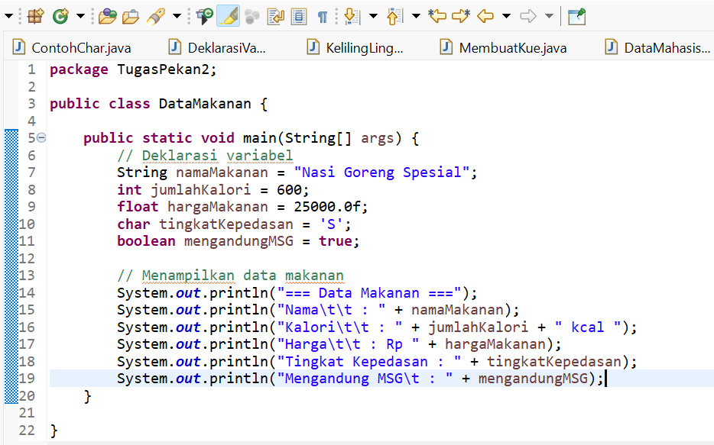

**(Gambar 2.1)**

Kode program di atas adalah program Java sederhana dengan nama **DataMakanan**. Program ini digunakan untuk menyimpan dan menampilkan informasi tentang sebuah makanan.

****2.1.1 Uraian Kode Program****

· ****Deklarasi Variabel :****

- *String* namaMakanan = "Nasi Goreng Spesial"; → menyimpan nama makanan.

- *int* jumlahKalori = 600; → menyimpan jumlah kalori makanan (bilangan bulat).

- *float* hargaMakanan = 25000.0f; → menyimpan harga makanan (bilangan pecahan desimal).

- *char* tingkatKepedasan = 'S'; → menyimpan tingkat kepedasan dalam bentuk karakter (misalnya S = Sedang)

- *boolean* mengandungMSG = true; → menyimpan informasi apakah makanan mengandung MSG (benar/salah).

· **Output Data :**

Program menggunakan *System.out.println* untuk menampilkan semua informasi yang sudah disimpan tadi ke layar *(console).*

****2.1.2 Langkah Kerja****

1.Program dimulai dari method *main()*, yang merupakan titik masuk *(entry point)* program Java.

IMG_256

1. Variabel dideklarasikan dan diinisialisasi dengan nilai tertentu (nama makanan, jumlah kalori, harga, tingkat kepedasan, dan status MSG).

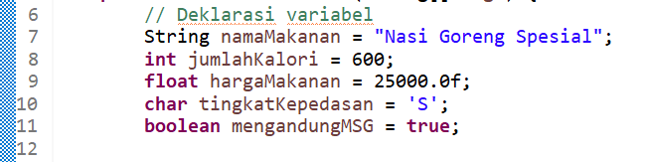

1. Perintah *System.out.println()* dipanggil berulang kali untuk mencetak isi variabel tersebut ke layar, disertai dengan keterangan masing-masing.

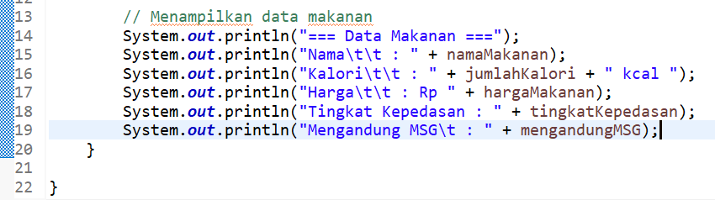

1. Hasil akhirnya berupa informasi makanan yang ditampilkan dengan format yang lebih rapi.

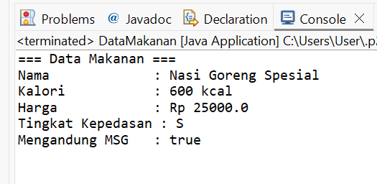

**2.1.3 Analisis Hasil dan Dukungan Teori**

Menurut *Java Language Specification,* tipe data dasar di Java terdiri dari 8 macam: *byte, short, int, long, float, double, char, boolean*. (Oracle, 2023).

Program ini mendemonstrasikan penggunaan **tipe data dasar *(primitive types)***dalam Java. Pemilihan tipe data sudah sesuai dengan karakteristik data yang disimpan. Misalnya: *int* cocok untuk bilangan bulat seperti kalori. *float* digunakan untuk harga karena dapat menyimpan angka pecahan. *boolean* digunakan untuk menyatakan kondisi logis.

Struktur ini menunjukkan dasar pemrograman berorientasi objek (OOP) di Java, meskipun program masih sederhana (belum ada objek selain main).

Jadi, intinya program ini **mencontohkan cara mendeklarasikan berbagai tipe data dasar di Java** *(String, int, float, char, boolean)* lalu **menampilkannya ke layar** dengan format yang rapi.

**2.2 Flowchart**

START

Input data makanan

Data makanan ditampilkan

END

**(Gambar 2.2)**

Flowchart ini menggambarkan alur sederhana dari program ****DataMakanan**.** Program diawali dengan ***START***, kemudian pengguna (atau program) melakukan ***input* data makanan** berupa nama, kalori, harga, tingkat kepedasan, dan status MSG. Setelah data tersedia, program akan mengeksekusi perintah untuk **menampilkan data makanan ke layar**. Akhirnya, program ditutup dengan simbol ***END****.* Flowchart ini termasuk ***sekuensial (linear)*** karena hanya memiliki satu jalur alur tanpa percabangan maupun perulangan.

**2.3 Pseudocode**

|  |
| --- |
| **Judul:**  Program Data Makanan  {Program yang menghasilkan sebuah Data Makanan} |
| **Deklarasi:**  namaMakanan : String;  jumlahKalori : Integer;  hargaMakanan : Float;  tingkatKepedasan : Char;  mengandungMSG : Boolean; |
| **Pseudocode:**   1. namaMakanan ← "Nasi Goreng Spesial" 2. jumlahKalori ← 600 3. hargaMakanan ← 25000.0 4. tingkatKepedasan ← 'S' 5. mengandungMSG ← true 6. start 7. print "=== Data Makanan ===" 8. print "Nama : " + namaMakanan 9. print "Kalori : " + jumlahKalori + "kcal"   10. print "Harga : Rp " + hargaMakanan  11. print "Tingkat Kepedasan : " + tingkatKepedasan  12. print "Mengandung MSG : " + mengandungMSG  13. end |

**(Tabel 2.3)**

Pseudocode di atas menunjukkan alur program sederhana yang digunakan untuk menyimpan dan menampilkan data makanan. Program diawali dengan deklarasi variabel yang terdiri dari nama makanan, jumlah kalori, harga, tingkat kepedasan, dan status apakah makanan tersebut mengandung MSG.

Setelah semua data disiapkan, program mencetak informasi tersebut ke layar dengan format yang rapi, misalnya menampilkan nama makanan, jumlah kalori dengan satuan kcal, harga dengan awalan Rp, tingkat kepedasan dengan simbol huruf, serta keterangan tentang kandungan MSG.

Program kemudian diakhiri dengan perintah end sebagai tanda proses selesai. Secara keseluruhan, pseudocode ini menggambarkan alur linear tanpa percabangan maupun perulangan, sehingga mudah dipahami sebagai dasar logika program.

**BAB III**

**KESIMPULAN**

**3.1 Hasil Praktikum**



**(Gambar 3.1)**

Program **DataMakanan** berhasil menampilkan informasi mengenai sebuah makanan dengan memanfaatkan beberapa tipe data dasar di Java, yaitu *String, int, float, char, dan boolean*. Data yang ditampilkan meliputi nama makanan, jumlah kalori, harga, tingkat kepedasan, serta status apakah makanan tersebut mengandung MSG atau tidak. Dari hasil eksekusi, terlihat bahwa nilai variabel ditampilkan dengan format yang rapi menggunakan perintah *System.out.println*. Output menunjukkan nama makanan *“Nasi Goreng Spesial”* dengan jumlah kalori 600 kcal, harga Rp 25.000, tingkat kepedasan 'S' yaitu Sedang, dan informasi bahwa makanan tersebut mengandung MSG dengan nilai *true*. Dengan demikian, praktikum ini membuktikan bahwa program mampu mendeklarasikan variabel, menyimpan data, serta menampilkannya ke layar konsol sesuai dengan tipe data yang digunakan.

**3.2 Saran Pengembangan**

Pada program ****DataMakanan****, *flowchart,* dan *pseudocode* yang telah dibuat, masih terdapat ruang untuk pengembangan lebih lanjut agar program menjadi lebih interaktif dan bermanfaat. Saat ini program hanya menampilkan data makanan yang sudah ditentukan secara langsung *(hardcode)*, sehingga kurang fleksibel. Sebagai pengembangan, program dapat dibuat agar menerima input dari pengguna sehingga data makanan bisa diisi secara dinamis sesuai kebutuhan. Selain itu, dapat ditambahkan logika percabangan *(if-else)* untuk mengkategorikan makanan, misalnya berdasarkan jumlah kalori apakah termasuk makanan tinggi kalori atau rendah kalori. Penggunaan perulangan juga dapat menjadi pengembangan berikutnya agar program mampu menampilkan informasi lebih dari satu makanan sekaligus, bahkan menggunakan *array* atau *list* untuk menyimpan banyak data. Dari sisi desain flowchart, simbol keputusan *(decision)* dapat ditambahkan untuk menggambarkan proses percabangan, dan *pseudocode* juga bisa dikembangkan dengan melibatkan struktur kondisi maupun perulangan. Dengan demikian, pengembangan ini akan membuat program lebih kompleks, interaktif, dan dapat digunakan untuk berbagai macam data makanan, bukan hanya satu contoh saja.

**DAFTAR PUSTAKA**

[1] Oracle, The Java™ Language Specification, Java SE 21 Edition. Oracle, 2023. [Online]. Available: https://docs.oracle.com/javase/specs/

[2] Oracle, System.out.println() Method (Java Platform SE 8). Oracle, 2023. [Online]. Available: https://docs.oracle.com/javase/8/docs/api/java/io/PrintStream.html#println--